中考数学 | 几何模型复习
动点最值之【将军饮马模型】
模型一、两定一动模型
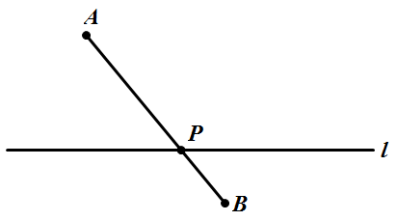
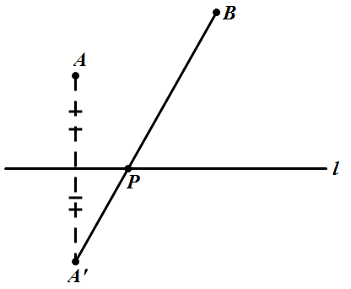

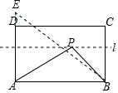
【例题】如图，在矩形ABCD中，AB＝10，AD＝6，动点P满足S_{△PAB}＝1/3S_{矩形ABCD}，则点P到A，B两点距离之和PA+PB的最小值为 2√41 ．

解：设△ABP中AB边上的高是h．
∵S_{△PAB}＝1/3S_{矩形ABCD}，
∴1/2AB•h＝1/3AB•AD，
∴h＝2/3AD＝4，
∴动点P在与AB平行且与AB的距离是2的直线l上，如图，作A关于直线l的对称点E，连接AE，连接BE，则BE的长就是所求的最短距离．
在Rt△ABE中，∵AB＝10，AE＝4+4＝8，
∴BE＝√AB²+AE²＝√10²+AE²8＝2√41，
即PA+PB的最小值为2√41．
模型二、一定两动
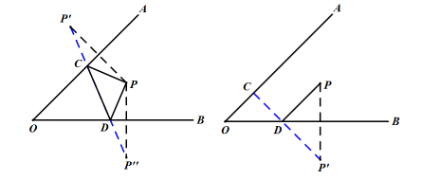

【例题】如图，∠AOB＝30°，点M、N分别是射线OB、OA上的动点，点P为∠AOB内一点，且OP＝4，则△PMN的周长的最小值为（ B ）

A．2 B．4 C．6 D．8
解析：分别作点P关于OA、OB的对称点C、D，
连接CD，分别交OA、OB于点M′、N′，
连接OC、OD、PM′、PN′．
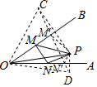

∵点P关于OA的对称点为C，
∴PM′＝CM′，OP＝OC，∠COB＝∠POB；
∵点P关于OB的对称点为D，
∴PN′＝DN′，OP＝OD，∠DOA＝∠POA，
∴OC＝OD＝OP＝4，∠COD＝∠COB+∠POB+∠POA+∠DOA＝2∠POA+2∠POB＝2∠AOB＝60°，
∴△COD是等边三角形，
∴CD＝OC＝OD＝4．
∴当M、N与M′、N′重合时，
△PMN周长最小＝PM′+M′N′+PN′
＝DN′+M′N′+CM′＝CD＝4
模型三、两段之差模型
【例题】如图，在△ABC中，AB＝AC,AC的垂直平分线交AC于点N，交AB于点M，AB＝12，△BMC的周长是20，若点P在直线MN上，则PA－PB的最大值为（ B ）
A. 12 B. 8 C. 6 D. 2
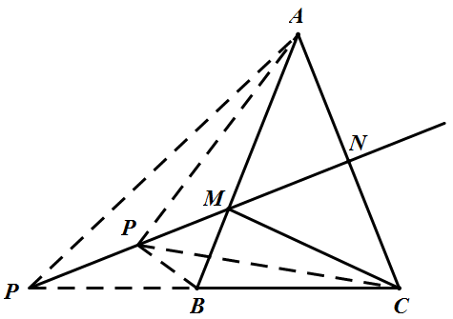
解：∵MN垂直平分AC，

∴MA＝MC，
又∵C△BMC＝BM＋MC＋BC＝20，
BM＋MA＝AB＝12，
∴BC＝20－12＝8，
在MN上取点P，
∵MN垂直平分AC，
如图所示，连接PA、PB、PC，
∴PA＝PC，
∴PA－PB＝PC－PB，
在△PBC中PC－PB＜BC
当P、B、C共线时（PC－PB）有最大值，此时PC－PB＝BC＝8.
模型四、特殊型
【例题】如图，矩形ABCD中，AB＝4，BC＝8，E为CD的中点，点P、Q为BC上两个动点，且PQ＝3，当CQ＝ 5/3 时，四边形APQE的周长最小．
解：点A向右平移3个单位到M，点E关于BC的对称点F，连接MF，交BC于Q，
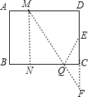

此时MQ+EQ最小，
∵PQ＝3，DE＝CE＝2，AE＝√8²+2²＝2√17，
∴要使四边形APQE的周长最小，只要AP+EQ最小就行，即AP+EQ＝MQ+EQ，
过M作MN⊥BC于N，设CQ＝x，
则NQ＝8﹣3﹣x＝5﹣x，
∵△MNQ∽△FCQ，
∴MN/CF=NQ/CQ，
∵MN＝AB＝4，CF＝CE＝2，CQ＝x，QN＝5﹣x，
解得：x＝5/3，则CQ＝5/3

